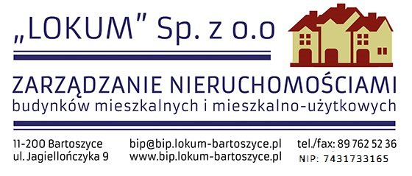
Bartoszyce, dnia 2017-05-29

Ogłoszenie o wyniku postępowania

„LOKUM” Sp. z o. o. w Bartoszycach, ul. Jagiellończyka 9 informuje, że na ogłoszone zaproszenie do składania ofert na wykonanie „Projektu wewnętrznej instalacji centralnego ogrzewania, ciepłej wody, cyrkulacji i węzła cieplnego i przyłącza w budynku mieszkalno-użytkowym przy ul. Bema 15 w Bartoszycach’’ wpłynęły 3 oferty.
Wybrano ofertę firmy: „HYDROSYSTEM” Krzysztof Horyd, ul. Bartoszycka 18, 11-100 Lidzbark Warmiński, na sumę 5.412,00 PLN brutto.
Termin wykonania robót 14.07.2017r.

